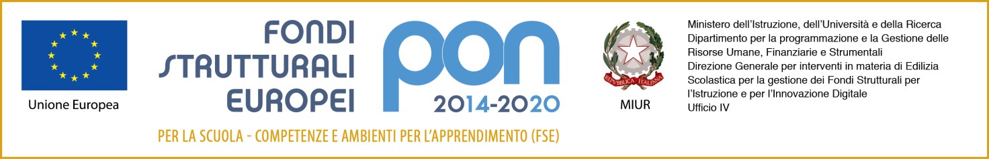

Fondi strutturali europei – Programma operativo nazionale “Per la scuola, competenze e ambienti per apprendimento” 2014-2020

Avviso pubblico Prot. 4396 del 09/03/2018 “**Competenze di base – 2° edizione**”

Asse I – Istruzione – Fondo Sociale Europeo (FSE)

Obiettivo Specifico 10.2 – Azione 10.2.1 e Azione 10.2.2

**PROPOSTA FORMATIVA- STRUTTURA-CALENDARIO**

**INFORMAZIONI GENERALI**

**ESPERTO**: ______________ **TUTOR** : _________________

|  |  |  |
| --- | --- | --- |
| TITOLO del MODULO |  | N. ore : |
| Tipologia |  | |
| Descrizione generale |  | |
| Destinatari |  | N. alunni : |
| Competenze associate |  | |
| Sedi |  | |
| Partner coinvolti |  | |

**ARTICOLAZIONE DEL MODULO E COMPETENZE ASSOCIATE**

|  |  |  |  |  |  |
| --- | --- | --- | --- | --- | --- |
| Titolo | Descrizione- Contenuti | Ore | Sede | Competenze  (attenersi alle competenze chiave) | Definizione fase modulo  (Accoglienza, Test d’ingresso, Didattica, Verifica, Uscita) |
|  |  |  |  |  |  |
|  |  |  |  |  |  |
|  |  |  |  |  |  |
|  |  |  |  |  |  |
|  |  |  |  |  |  |
|  |  |  |  |  |  |
|  |  |  |  |  |  |

**CALENDARIO**

|  |  |
| --- | --- |
|  |  |
|  |  |
|  |  |
|  |  |
|  |  |
|  |  |
|  |  |
|  |  |
|  |  |
|  |  |

Trentola Ducenta, ________________

***Firme***

Prof._____________________________________ ( Esperto)

Prof._____________________________________ ( Tutor)